13-6-2023

Jorge Abraham Revolorio Mazariegos | IN5BM | 2019058

fUNDACIÓN kINAL

Manual Descarga WampServer

Taller

1. Nos dirigimos a la página donde descargaremos nuestro WampServer (De preferencia si es la página oficial o una copia de la aplicación compartida desde la nube).

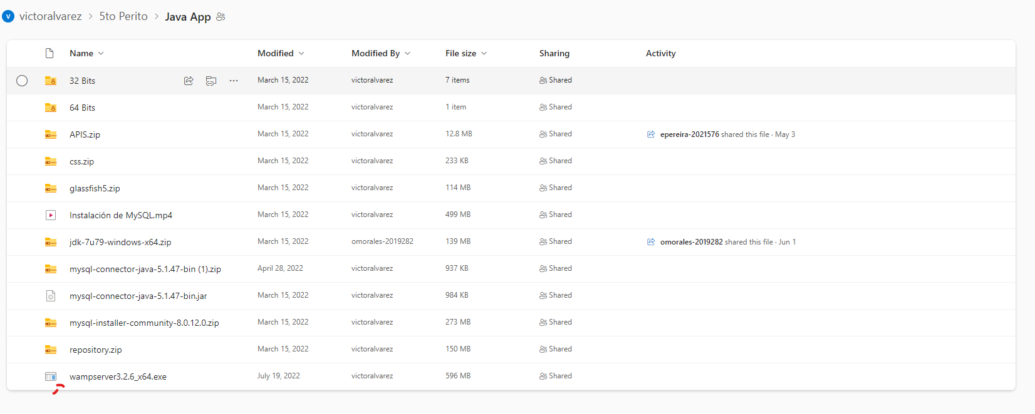

2. Nos vamos a la página oficial de WampServer y seleccionamos la opción de descarga de nuestra arquitectura de pc.

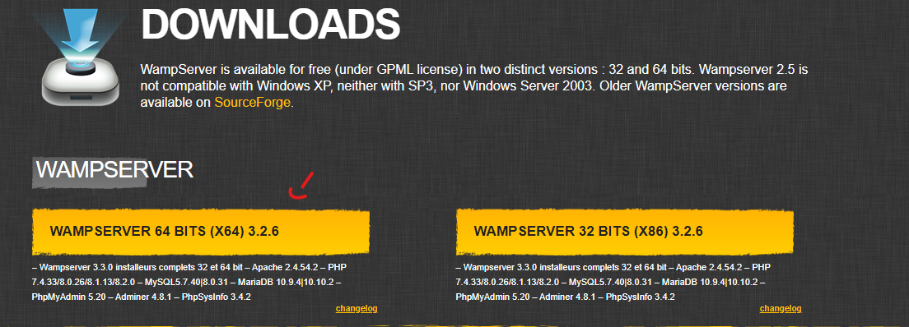

3. Nos saldrá un recuadro que no pedirá varios datos personales, en este caso no podremos nada si no buscaremos un link en los warning como se muestra a continuación.

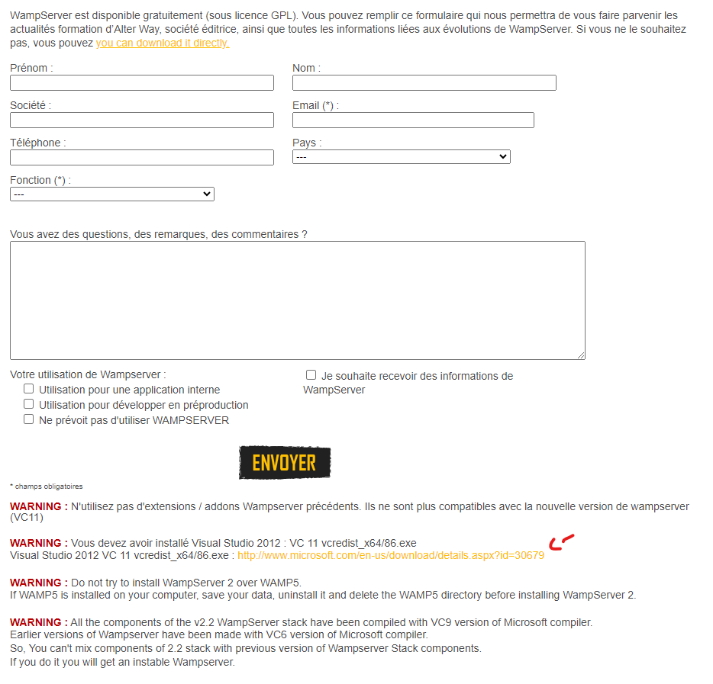

4. Ahora nos cambiara página y buscaremos la opción de Download o Descargar dependiendo el idioma que tengas la página.

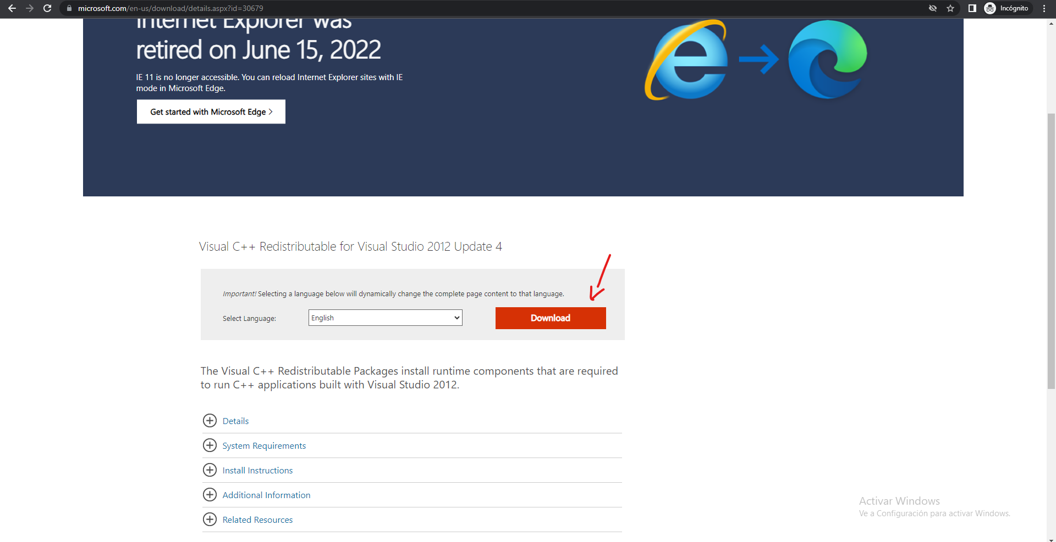

5. Nos saldrá una pestaña con tres archivos seleccionaremos los tres y le daremos a next.

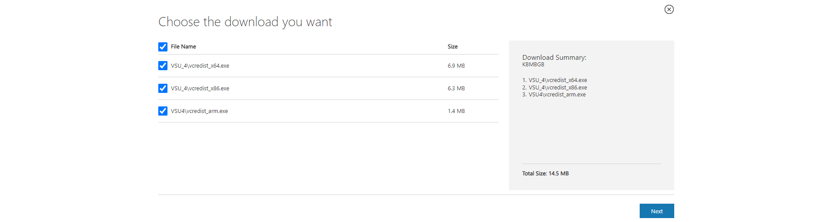

6. Nos dará estos tres archivos, procederemos a ejecutamos.

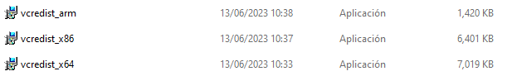

7. En el primero nos saldrá esta ventana le damos a Install.

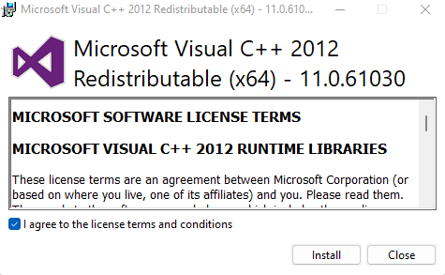

8. Nos saldrá esta pestaña cuando termine de cargar y le damos a close.

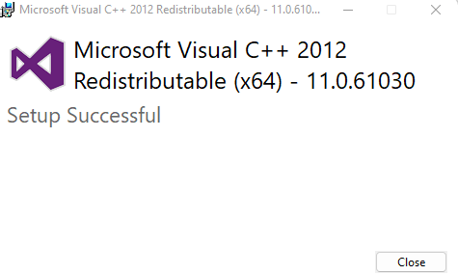

9. Repetimos lo mismo con los otros dos.

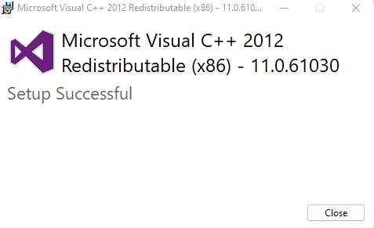

Nota: Si te da un error cuando ejecutas el vcredist_arm no te preocupes significa que ya está instalado en tu pc.

10. Ahora ya descargado estos componentes procederemos a ejecutar el WampServer, nos saldrá esta pestaña seleccionamos el idioma Ingles y le damos a Ok.

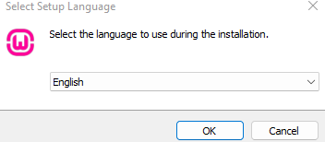

11. Nos saldrá la pestaña de los términos le damos a aceptar termino y le damos next.

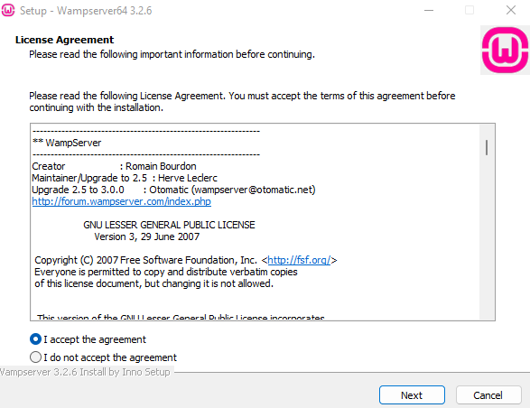

12. Nos saldrá esta pestaña y le damos a next.

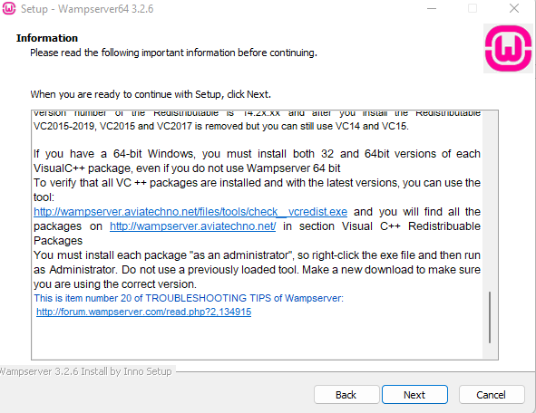

13. Nos saldrá un pestaña que nos pedirá donde queremos guardar los archivos madre de la aplicación, esto queda a tu elección pero te recomendamos que lo dejes como está ya listo esto le das next.

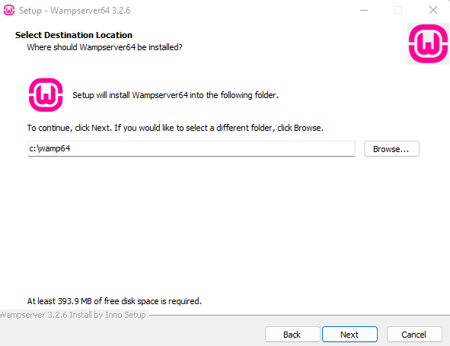

14. Nos saldrá una pestaña que nos pedirá que pongamos lo que queremos agregar a la descarga de WampServer, en nuestro caso lo dejaremos en las configuraciones por default y le damos a next.

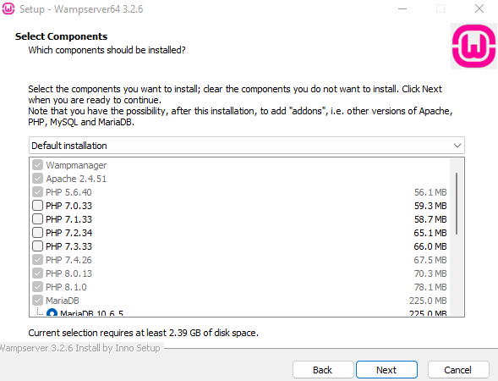

15. Nos saldrá una pestaña que nos pedirá un lugar donde guardar el folder, igual esto queda a tu elección nosotros lo dejaremos en el lugar por default y le damos next.

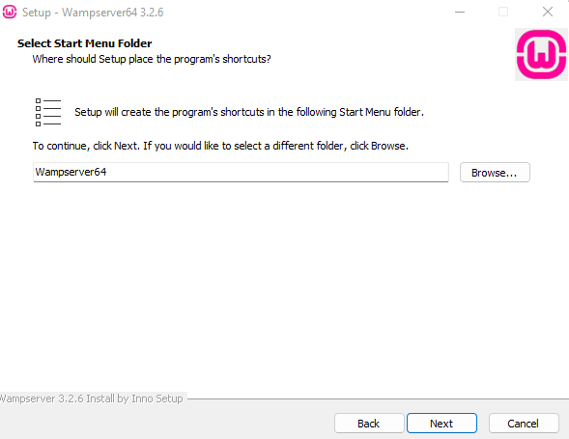

16. Nos saldrá una pestaña que nos indicara todas nuestras configuraciones y claro un aviso que ya está listo para descargar, le damos a install.

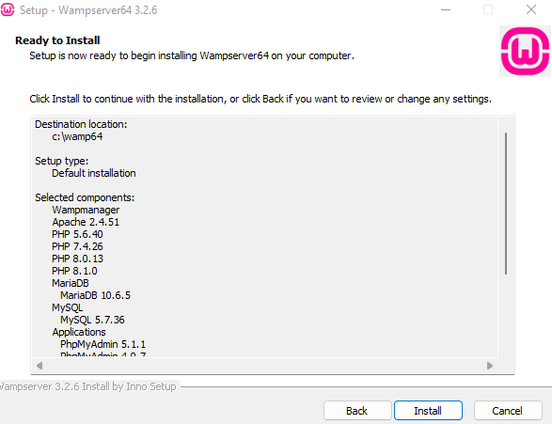

17. Nos saldrá una ventanitas que nos pregunta que navegador y que editor usaremos por el momento darle a cancelar, y nos saldrá este mensaje le damos a next.

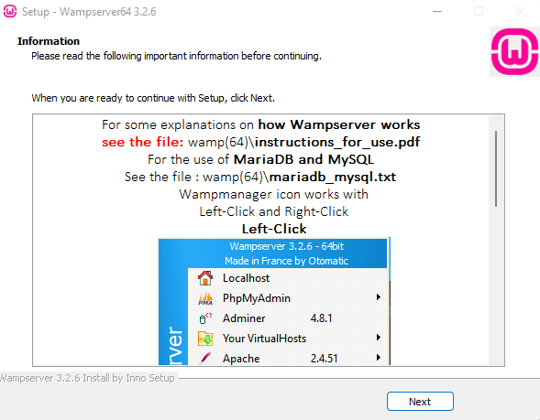

18. Y por último nos saldrá una pestaña que nos dirá que ya se instaló le damos a Finish.

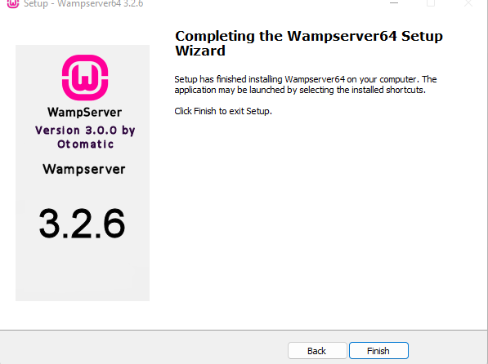

19. Y listo ejecutamos la aplicación de WampServer y nos saldrá un mensaje de advertencia le damos siguiente y en la barra de tareas nos deberá de aparecer un logo con una W en verde eso significa que ya está todo bien instalado.

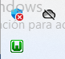

20. Ahora procederemos a desinstalarlo así que primero nos vamos a salir de WampServer apachando exit.

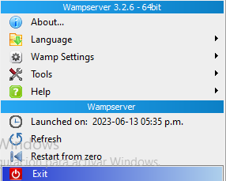

20. Y nos dirigimos a Revo y buscamos WampServer.

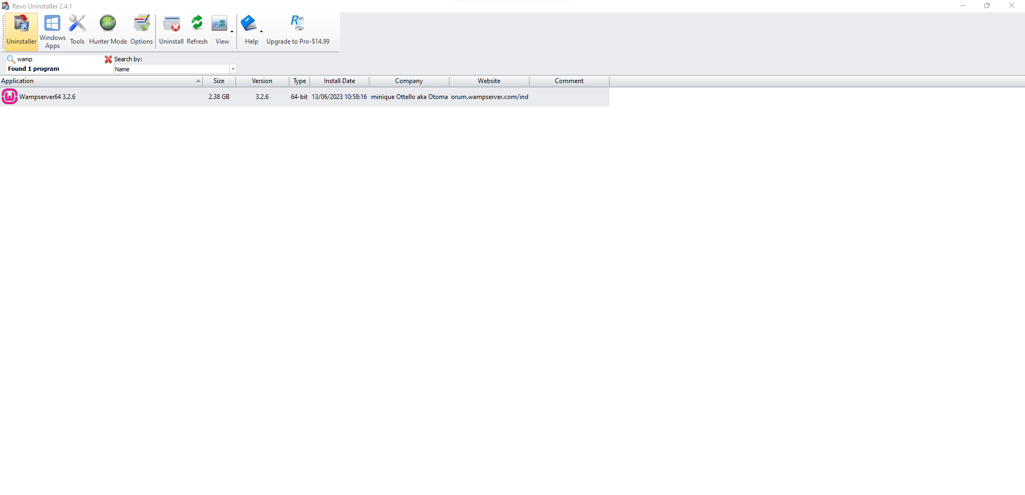

21. Click derecho a WampServer y le damos a Uninstall.

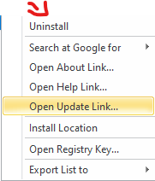

21. Nos saldrá una pestaña que nos pregunta si queremos desinstalar y le damos a Continue.

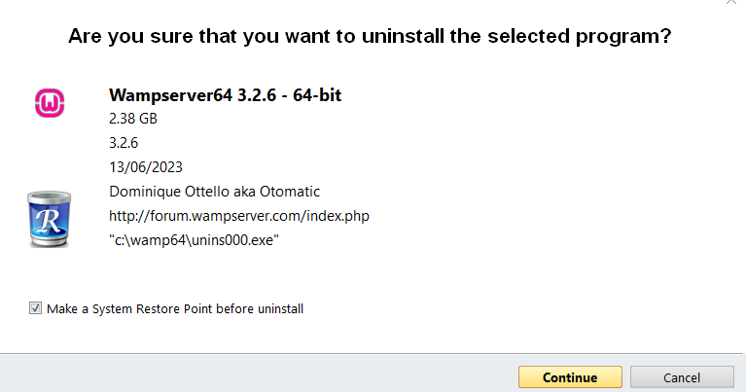

22. Y listo Ya tendremos todo desinstalado.